המחלקה להנדסת אלקטרוניקה, מחשבים והנדסה רפואית

בית הספר להנדסה - רופין

### מעבדה מס. 2 - מערכות דיסקרטיות בתחום הזמן

### התמרת פורייה של אות בדיד - DTFT

מגיש: ארז יעקב איינס

תאריך הגשה: 23/03/18

### מעבדה מס. 2 - מערכות דיסקרטיות בתחום הזמן

### התמרת פורייה של אות בדיד - DTFT

# מטרות

1. התנסות עם התמרות תדר של אותות דיסקרטיים - DTFT.
2. הצגת תכונות של התמרות תדר.

במעבדה זו נשתמש בפונקציות הבאות: impz, filter, freqz, unwrap

# ניסויים

* + **סימולציה של מערכות זמן דיסקרטי**

מערכות LTI בזמן בדיד ניתנות לתיאור ע"י משוואות הפרש עם מקדמים קבועים מהצורה הבאה:

למעשה, ניתן לחשב את אות היציאה בעזרת המשוואה הבאה:

כלומר, המקדמים a, b , אות הכניסה ואות היציאה בזמן עבר מאפשרים את חישוב אות היציאה של המערכת (בתנאי שערכי ההתחלה ידועים).

סימולציה של מערכת LTI ניתנת לביצוע ע"י פקודת filter (עבור אותות דיסקרטיים) של MATLAB . פונקציה זו מקבלת את ערכי המקדמים ואת אות הכניסה ומחשבת את אות המוצא של המערכת. תנאי ההתחלה הם אפס – כברירת מחדל.

פקודת impz של MATLAB מחשבת את התגובה להלם של המערכת ע"י יצירת אות כניסה שהוא פונקצית הלם ושימוש בפקודת filter לחישוב היציאה של המערכת לכניסה זו.

**1 - חישוב התגובה להלם של מערכת LTI**

פונקציית MATLAB y=impz(b,a,N) מחשבת את N הדגימות הראשונות של התגובה להלם של מערכת LTI סיבתית.

לפניך מערכת שמתוארת בעזרת משוואת ההפרש הבאה:

התוכנית הבאה מחשבת ומציגה את התגובה להלם של המערכת.

% Compute the impulse response y

clf;

N = 40;

n=0:N-1;

b = [2.2403 2.4908 2.2403];

a = [1 -0.4 0.75];

y = impz(b,a,N);

% Plot the impulse response

stem(n,y);

xlabel('Time index n'); ylabel('Amplitude');

title('Impulse Response'); grid;

**שאלות**

נתונות 5 מערכות המתוארות באמצעות משוואת הפרש:

*עבור כל אחת מהמערכות בצע את הסעיפים הבאים:*

1. חשב בצורה אנליטית את תגובת התדר ואת התגובה להלם .
2. 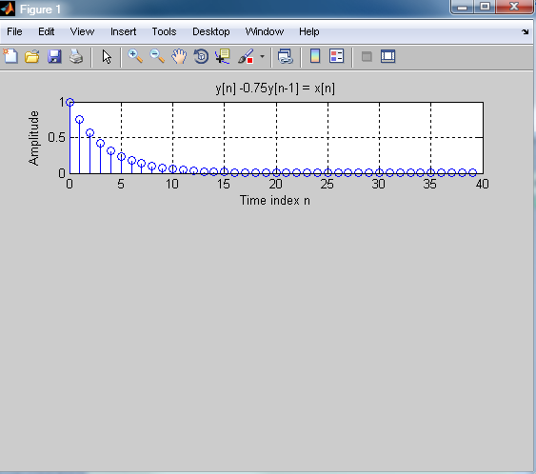השתמש בתוכנית לעיל לחישוב התגובה להלם והצג את תגובת ההלם של המערכת בעזרת stem . השתמש בפקודת subplot(311) בכדי לחלק את ה- figure לשני חלקים כך שהשרטוט של התגובה להלם ישורטט בחלק העליון של ה- figure. הוסף כותרת לשרטוטים כך שניתן יהיה לדעת עבור איזו מערכת חושבה התגובה להלם.

דוגמא לצורה שבה צריך להראות השרטוט הראשוני:

1. האם התגובה להלם מתכנסת לאפס?
2. האם התגובה להלם מתאימה לחישוב האנליטי?

**2 - חישוב התגובה למדרגה של מערכת LTI**

1. צור וקטור u באורך 40 N= - שמייצג את פונקציית המדרגה u[n].
2. השתמש בפונקציית filter כדי לחשב את יציאת 5 המערכות לעיל (היציאה תסומן כ- s) עבור כניסת המדרגה לקבלת התגובה למדרגה של המערכת (step response).
3. 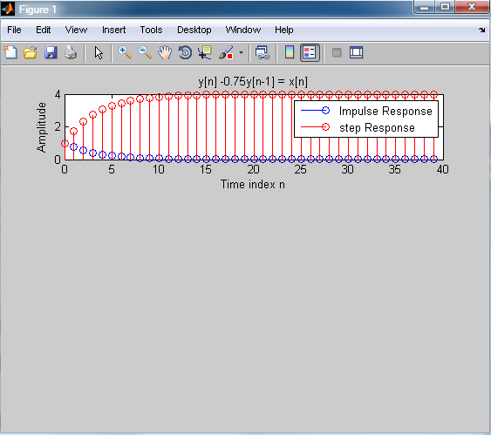שרטט את יציאת המערכות בעזרת פונקציית stem באותו figure ששורטטה התגובה להלם של אותה המערכת. הוסף legend (מקרא של figure) בכדי שניתן יהיה להבדיל בין הגרפים. לדוגמא:

עבור כל אחת מהמערכות:

1. האם התגובה למדרגה מתכנסת?
2. מהו הקשר בין התגובה למדרגה לתגובה להלם? האם התוצאה מתאימה לתיאוריה?
3. במידה והתגובה למדרגה מתכנסת, לאחר כמה דגימות התגובה למדרגה מתייצבת? מהו הערך שעליו היא מתייצבת?
   * 1. האם ניתן לחשב ערך זה מהתגובה להלם?
     2. האם ניתן לחשב ערך זה מפונקציית התמסורת של המערכת? (ניתן להגיד שכניסת מדרגה היא כמו כניסת DC - לאחר שעברו מספיק דגימות והמערכת נכנסה ל steady state)

תשובה לכך ניתן יהיה לראות בחלק הבא!!

**תשובות:**

**1 - חישוב התגובה להלם של מערכת LTI:**

* עבור המערכת שמתוארת ע"י :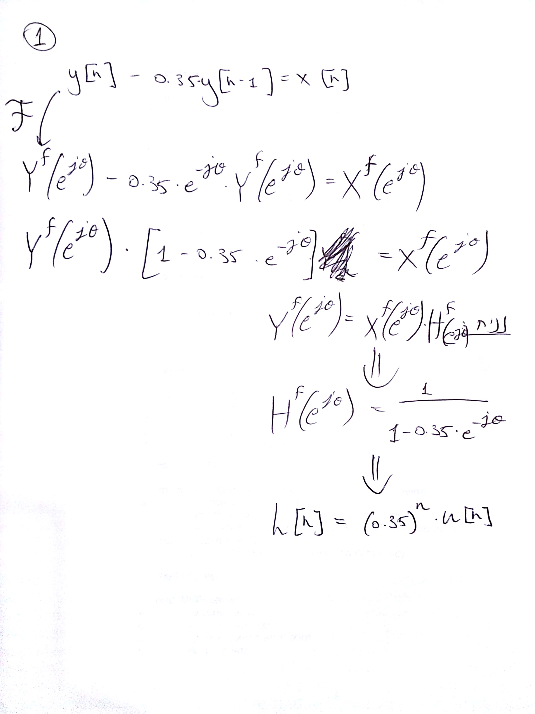
* עבור המערכת המתוארת ע"י :

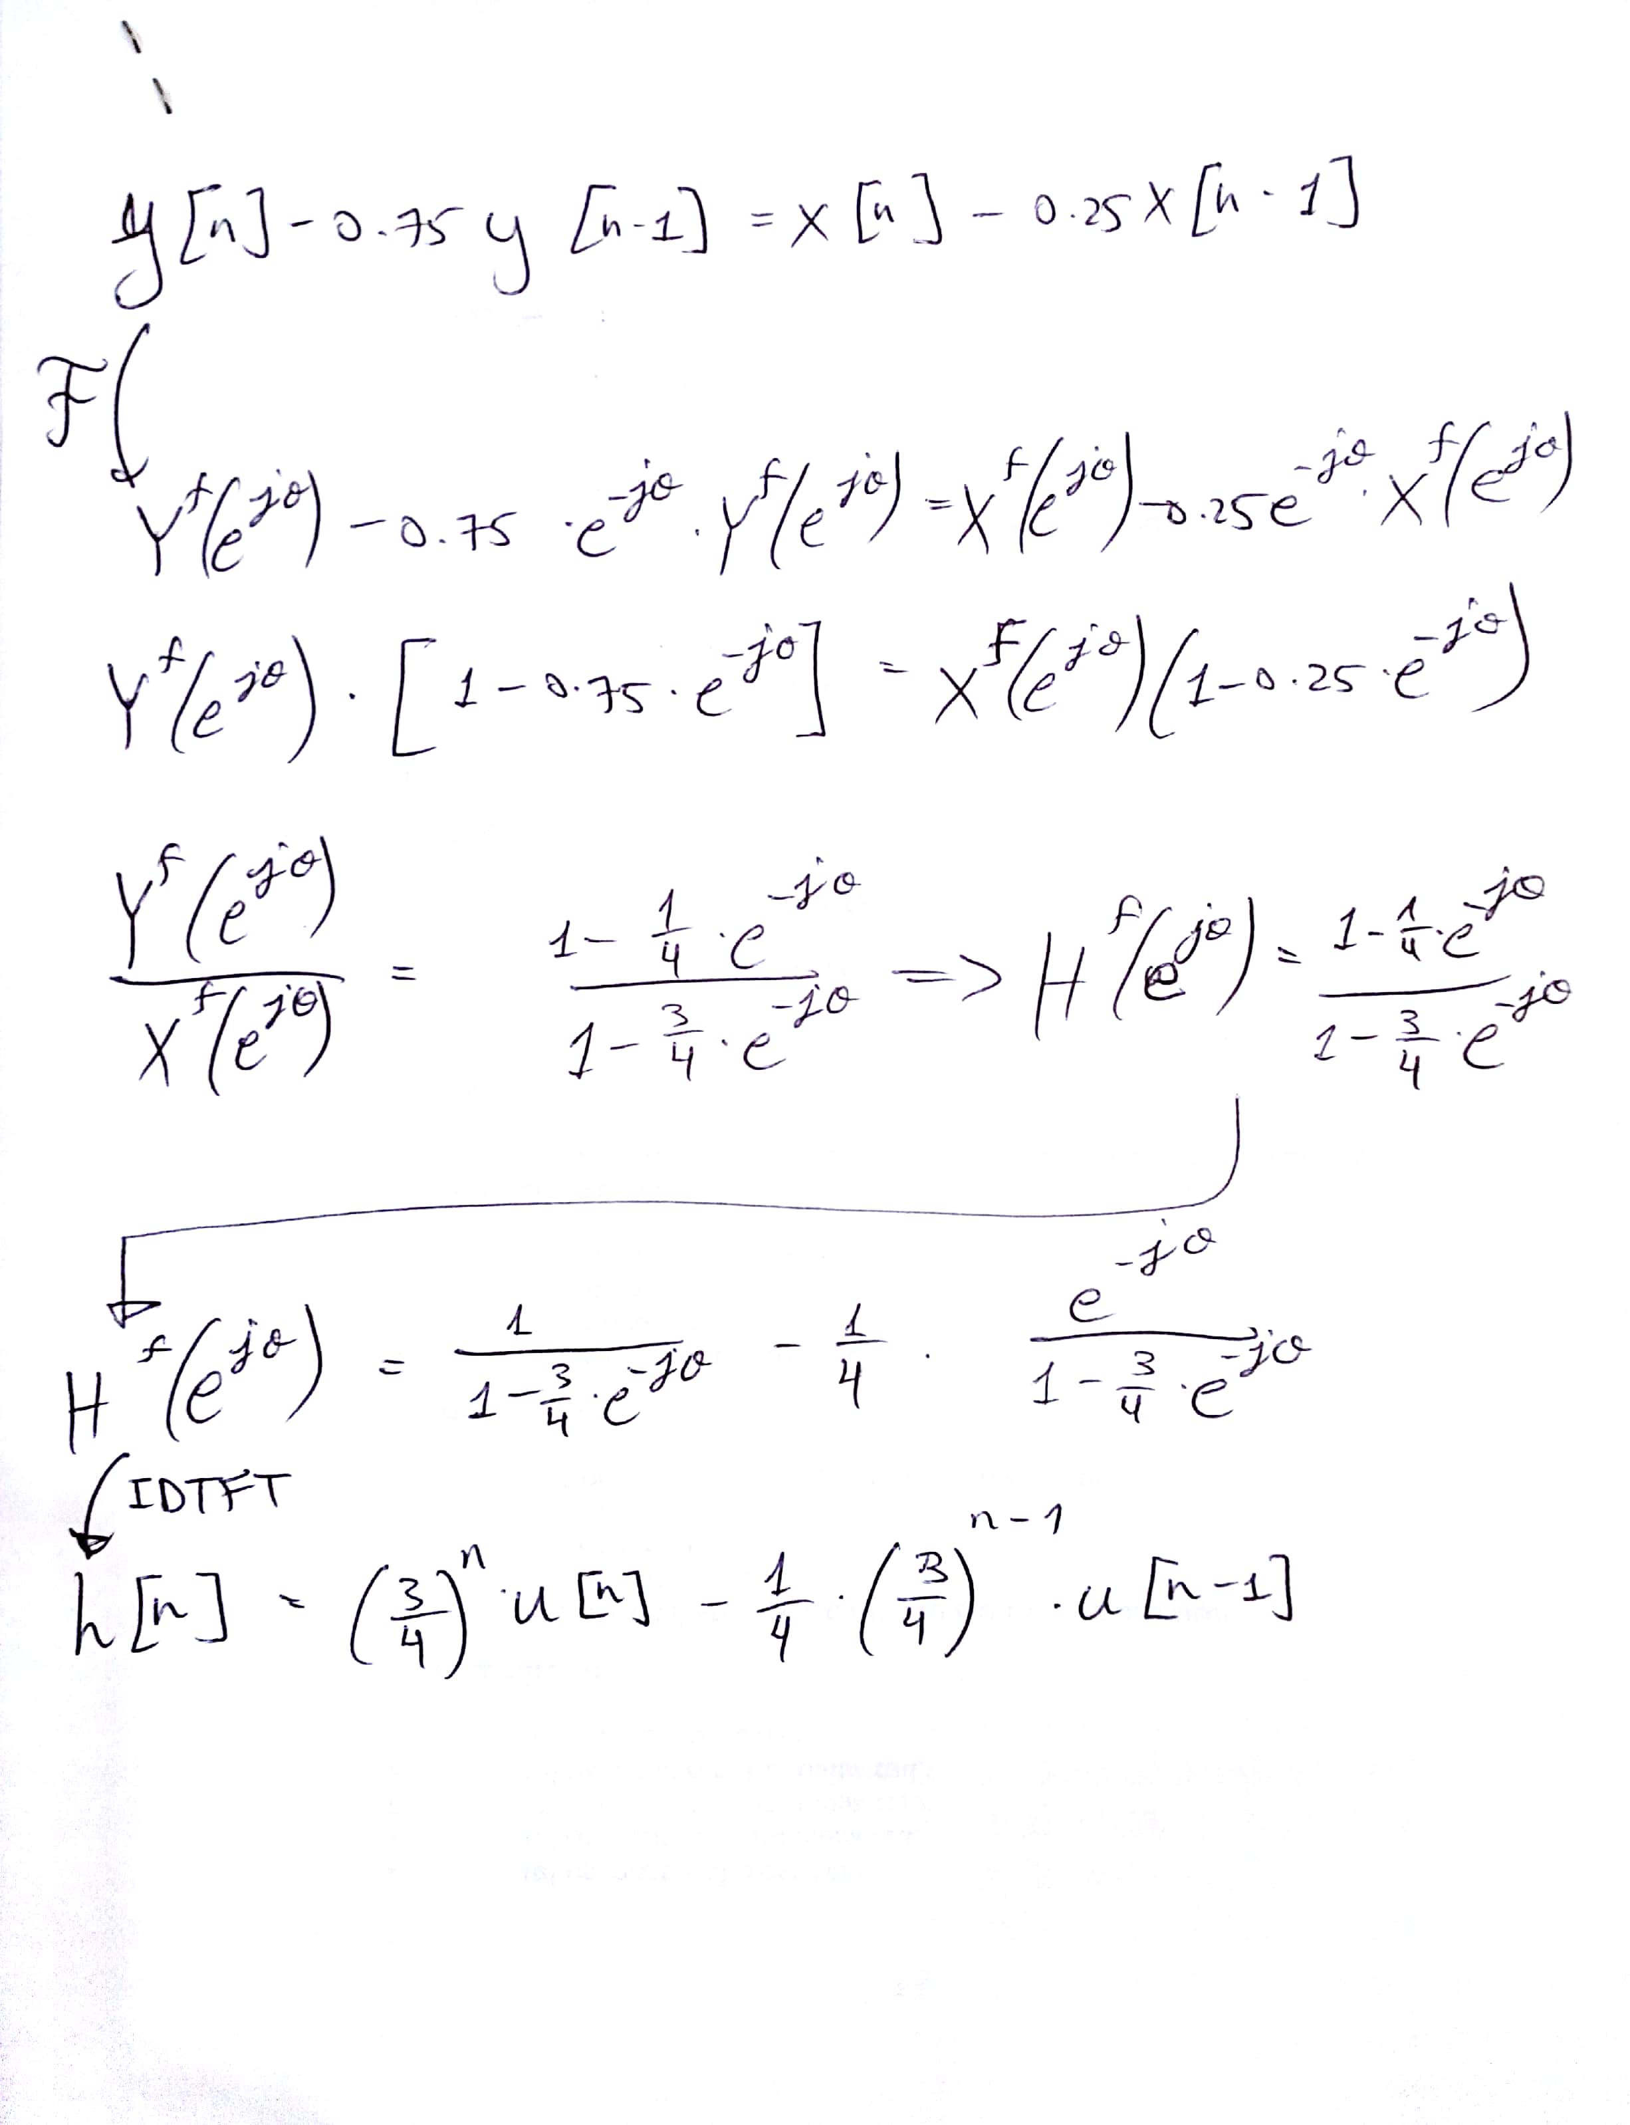

* עבור המערכת המתוארת ע"י :

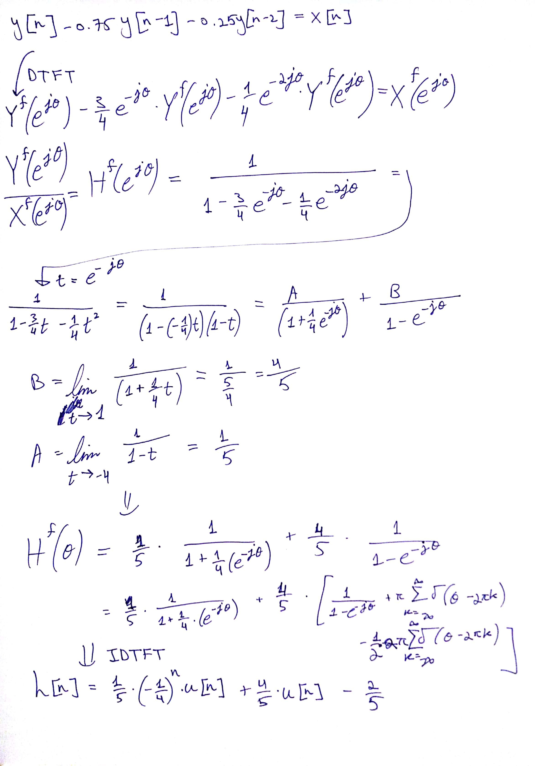

# לפי דעתי טעיתי איפשהו כשהכרחתי את רכבת ההלמים בתדר, כי ה-IR יוצאת לא סיבתית בגלל הקבוע, אבל המערכת עם תנאי התחלה "0" ותלויה בעבר בלבד ולכן התגובה להלם בהכרח סיבתית. אשמח לראות את הטעות שלי במעבדה מחר (כמובן שכבר אחרי המעבדה כשאת בודקת את זה אבל את מבינה למה אני מתכוון)

* עבור המערכת המתוארת ע"י :

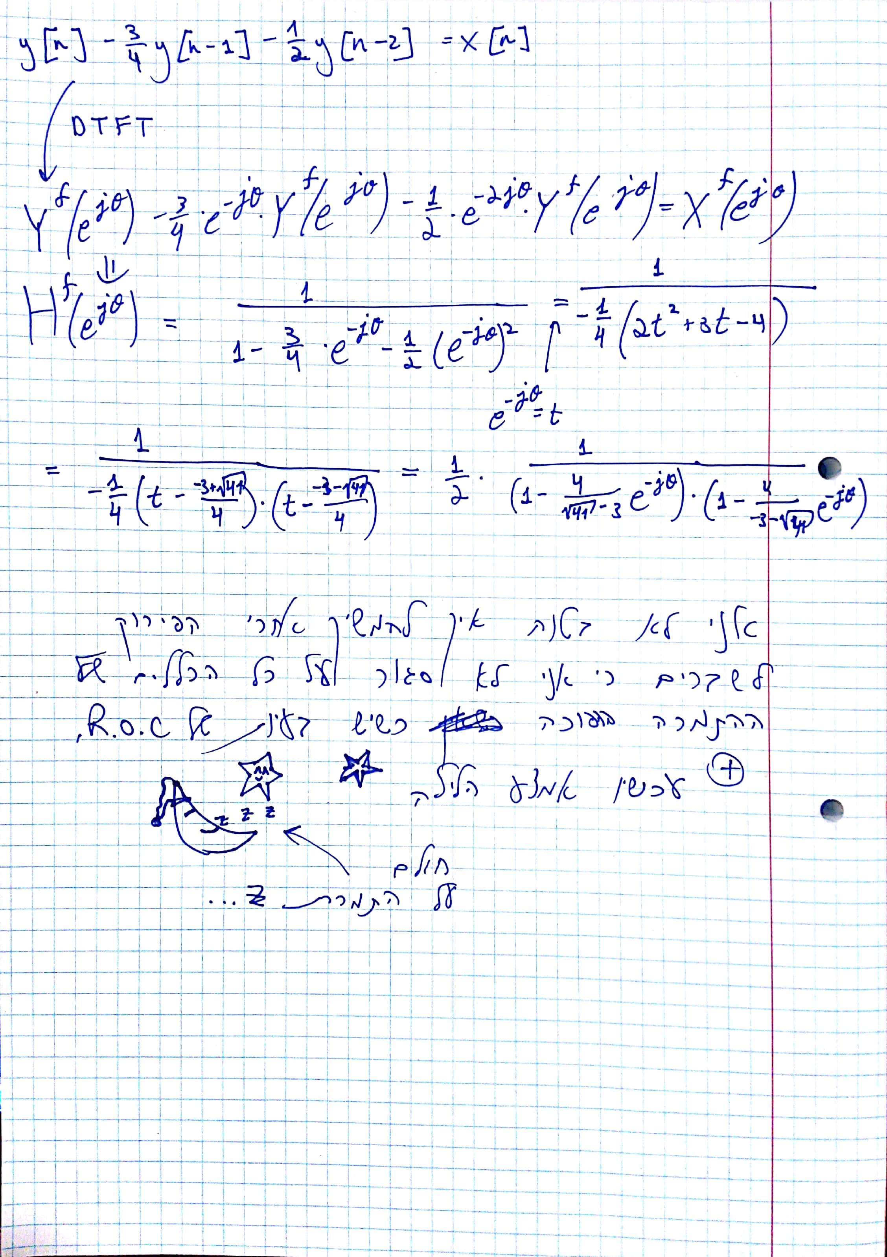

* עבור המערכת המתוארת ע"י :

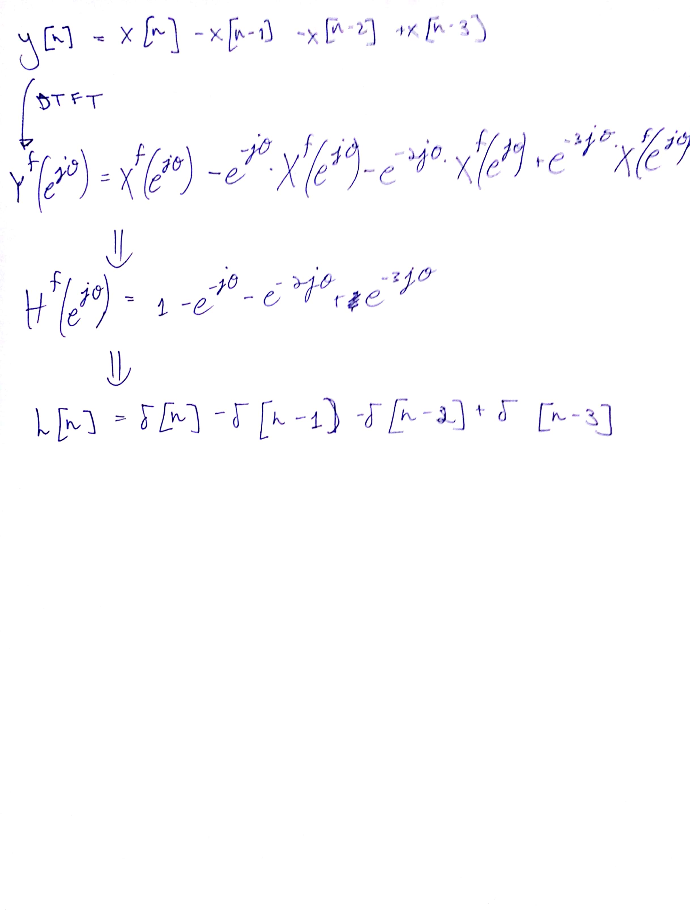

2.  
  
 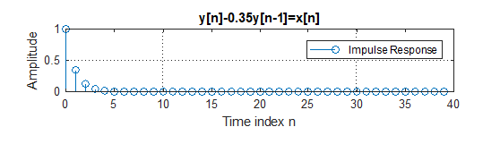

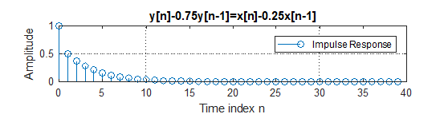

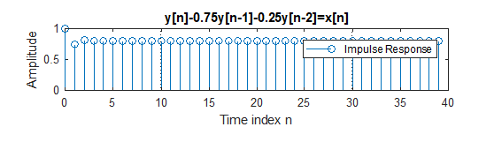

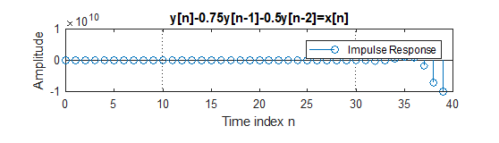

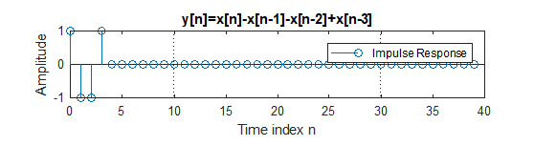

* + 1. במערכות **א,ב,ה** תגובת המערכת להלם מתכנסת לאפס.
    2. במערכת **ג** תגובת המערכת להלם מתכנסת לקבוע שאינו 0.
    3. במערכת **ד** תגובת המערכת להלם מתבדרת.

1. תאימות החישוב במטלאב לחישוב האנליטי:
   * 1. בכל המערכות חוץ ממערכת **ג,**(ואולי ד' כי לא סיימתי אותה למרות שממש הגיוני שהתגובות יתבדרו בגלל איזה קוטב בצד הלא נכון של המישור )יש התאמה מוחלטת בין החישוב האנליטי לחישוב במטלאב.
     2. במערכת **ג** אני חושב שהתעלמתי מחוקים מסויימים שהספקתי לשכוח של ההתמרה והשתמשתי בטבלת ההתמרות בצורה קשיחה מדי וכנראה התעלמתי מעקרון מסויים, כי כאשר מסירים את הקבוע שהוספתי  , אז מתקבלת התאמה מוחלטת בין החישוב במטלאב לבין החישוב האנליטי.

2- חישוב התגובה למדרגה של מערכת LTI:

1. 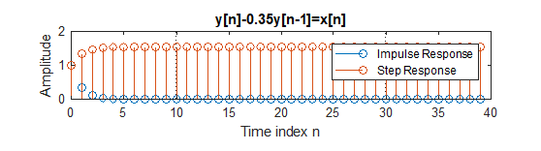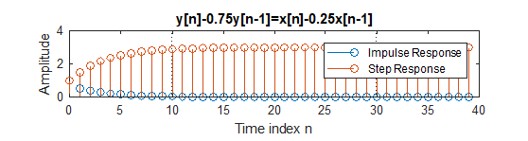  
   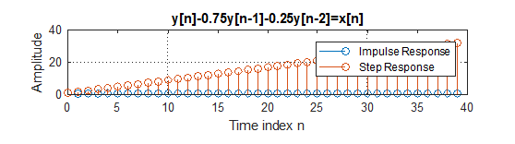  
   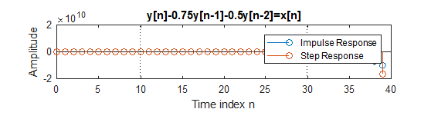  
     
     
   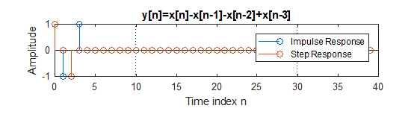
2. שדג
   1. עבור מערכות **א,ב,ה** מתכנסת התגובה למדרגה.
   2. עבור מערכת **ג**  מתבדרת התגובה למדרגה בקצב לינארי.
   3. עבור מערכת **ד** מתבדרת התגובה למדרגה מהר מאוד.
3. הקשר של סכום רץ על תגובת ההלם (תוצאת הקונבולוציה במערכת בדידה סיבתית לאות סיבתי של מדרגה עם התגובה להלם) מתקיים בכל המערכות. בהתאמה מתמטית לתיאוריה.
4. שדג
   1. במערכת **א** התגובה למדרגה מתייצבת לאחר כ-6 דגימות לערך . ניתן לחשב ערך זה כסכום של סדרה הנדסית עם מנה 0.35. ניתן לחשב ערך זה מפונקציית התמסורת ע"י הצבת הערך 0 בתדר, כי אז מתקבל גבול מוצא המערכת עבור זמן אינסופי (תכונה של התמרת פוריה וגם לפלס אך במינוחים שונים)
   2. במערכת **ב** התגובה למדרגה מתייצבת לאחר כ-15 דגימות (99% מערכה הסופי) לערך 2.973. ערך הגבול הוא 3 ואת ערכו ניתן לקבל בצורה זהה לחלוטין לסעיף הקודם.
   3. במערכת **ה** ניתן בסכימה פשוטה למצוא את ערך הגבול של התגובה למדרגה או ע"י הצבת תדר 0 בתגובת התדר.

לא בטוח אם צריך לכתוב מסקנות בצורה מפורשת בסוף הדו"ח. מניח שאדע מהציון הראשון ^_^